应用场景
硬件/整机信息：ARM架构
清华同方机型
CPU架构：鲲鹏920
OS版本信息：桌面专业版1021

问题描述
三星ML-2070型号打印机型号系统默认集成驱动安装后，点击打印测试页无任何反应，不能正常打印。

解决方案
可以通过手动选择 ，厂家：Generic 型号：Pcl 6 Lf 驱动：Generic PCL 6 LF Printer wide margin - CUPS+Gutenprint v5.3.3，经测试验证能正常打印文档
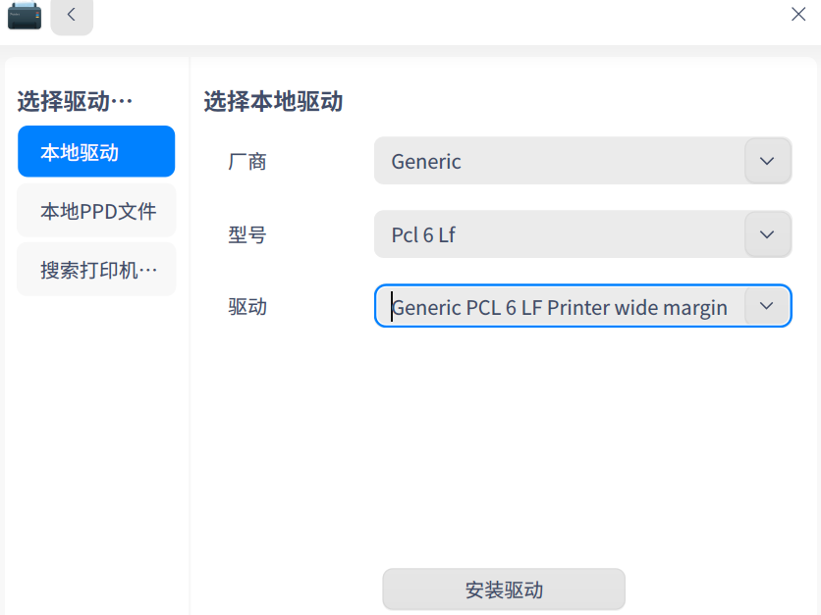

©统信软件技术有限公司。访问者可将本网站提供的内容或服务用于个人学习、研究或欣赏，以及其他非商业性或非盈利性用途，但同时应遵守著作权法及其他相关法律的规定，不得侵犯本网站及相关权利人的合法权利。除此以外，将本网站任何内容或服务进行转载，须备注：该文档出自【faq.uniontech.com】统信软件知识分享平台。否则统信软件将追究相关版权责任。

